第三届全国“幼儿国学创新课程教学评比
暨观摩活动”通知
尊敬的园长：
为了落实《国家中长期教育改革和发展规划纲要》（2010-2020）中提出的“把提高质量作为教育改革发展的核心任务”的工作方针，提升幼儿国学课程教学质量，解决幼儿国学课
程模式化教学的瓶颈，实现幼儿国学课程教学的创新，育灵童教育研究院、“中国传统文化与幼儿素质教育研究”课题组定于2012年10月30日——2012年12月8日举办第三届全国“幼儿国学创新课程教学评比暨观摩活动”。
本次活动旨在通过推荐、选拔、评比、奖励，交流融合全国各地最具代表性的幼儿国学经典课堂活动，为全国幼教同仁搭建一个交流、分享的平台。诚挚欢迎各地园所及教师积极参与本次活动。现将有关事宜通知如下：
一、参评对象：
“快乐中国娃”课程示范园、基地园、教材使用园及有志于开设幼儿国学课程的园所。

二、参评内容
1.国学示范课教学录像。各幼儿园提供的活动录像须从以下经典中选择教学内容：《弟子规》《三字经》《古诗》等国学经典，以及由北京大学音像出版社出版、育灵童教育研究院编著的《快乐中国娃国学综合主题课程》。具体活动目录详见附录（六）。
2.幼儿国学教育论文。各幼儿园提供的论文须以幼儿国学经典教育为主题，侧重国学经典教育课程创新及课堂教学的理论和实践研究。

三、参评时间及进程
1.参评时间：各幼儿园参评时间为2012年10月30日——11月30日。评审团将对幼儿园提交的活动录像进行评选，评选结果将于2012年11月底以书面形式或电话形式通知各获奖幼儿园和教师个人。
2.评比及观摩时间：经评审团评选，入围现场评比的示范课录像将于12月7日-8日在北京秀园幼儿园进行现场展示。
3.各幼儿园在优选的基础上，最迟于2012年11月30日向育灵童教育研究院报送参评活
动的内容材料，包括：幼儿园填写的《报名表》（附件一）、活动光盘一份、教案一份、《授权声明》（附件二）等。
四、参评活动要求

（一）示范课要求：
1.示范课须从以下经典中选择本学期教学内容：《弟子规》《三字经》《古诗》等国学经典，详见（附件六）。
2.全国国学经典教育示范园、实验基地限选送12堂优秀示范课进行参评，其他幼儿园限选送6堂优秀示范课进行参评。
3.各幼儿园提供的优秀国学示范课要体现国学经典课程创新特征，在教育方法上，能有效结合幼儿的年龄特点和生活环境开展生动活泼的教育和游戏活动，让幼儿在快乐的体验中懂得做人、做事的规矩，能有效促进幼儿学习的主动性，提高教学实效性。
4.各幼儿园提供的优秀示范课要呈现一节课完整的教学过程。报送参评的活动应为新近制作的活动，未参加其他部门或教育机构组织的活动评选活动，未经发表或出版，不存在侵犯他人知识产权或其他成果的内容。
5.各幼儿园提供的示范课须真实、客观，不得排练和做假。一经发现，将取消其参评资格，并向相关地区教育行政部门和幼儿园通报。
6.每个示范课同时以视频和文字两种形式呈现：
以视频形式呈现示范课，每个示范课时间以小班15-20分钟，中班20-25分钟，大班30-35分钟以为标准，主要呈现课堂教学过程。视频要求画面和音质清晰，以两个以上（含两个）机位拍摄（各幼儿园可根据具体情况而定），在展示课堂教学过程时，对教师、幼儿及课件等要有特写镜头。视频以Mpeg1、Mpeg2格式刻录成DVD光盘。
以文字形式呈现示范课，即活动详细教案，字数不超过3000。教学内容须包括活动名称、执教教师、教学设计、设计意图、课后反思和活动点评几个部分，其中教学设计包括教学目标、幼儿和内容分析、教学过程（教学方法、手段、板书设计等），同时可视情况提供PPT演示稿、课堂练习或测试等材料。所有材料以电子文档形式与视频材料刻录在一张光盘上。报送时在光盘上注明：报送单位、活动名称、执教教师、配课教师等信息。教案同时电邮至评比委员会邮箱。

（二）论文要求：
1.论文角度自选，题目自拟。篇幅在2000字以上6000字以下。电脑A4纸打印。
2.已公开发表的文章不得参加评选。论文不得有抄袭行为，一旦发现，将取消作者获奖资格，并向相关地区教育行政部门和幼儿园通报。
3.论文一式两份，于2012年11月30日前（以信封邮戳时间为准）寄至组委会，并请在信封上注明“论文参评”字样。
4.优秀的教学设计、教学视频、研究论文我们将择优出版发表。

五、奖项设置
1.示范课奖项：
组委会将组织相关专家和名师成立评审团，选出4节优秀示范课入围现场教学评比活动。对入围现场教学评比的示范课进行评选（评委名单见附件四），现场评出特等奖和一等奖，其中，特等奖1名，奖金1000元；一等奖2名，奖金500元；二等奖10名，奖金200元。另外，根据教学设计和教学情况评出最佳教学设计奖、最佳创意奖、最佳媒体使用奖、最佳教学资源开发奖、最佳配课奖等专项奖励若干名。评审委员会将对获奖活动颁发相应的证书和奖杯。获奖教师多的园所将有机会赢得优秀团体奖，组织教师积极参与活动的园长将获得优秀指导奖。获得二等奖以上的幼儿园，园长享受免费观摩名额。
2.论文奖项：
评审团将对各位老师提交的论文进行评选，评出一、二、三等奖若干名，发给获奖证书。
另外，现场评比期间，我们将邀请资深教师对活动进行现场点评。

六、观摩活动内容
1.获奖教师展现幼儿国学精品课堂
2.参评教师自评、现场点评、交流活动
3.国学经典教学优秀示范课、优秀论文、教案评比
4.参观国学教育示范幼儿园
5.快乐中国娃手工DIY
6.全国教育科学‘十二五’规划立项课题：“传统文化与幼儿素质教育研究”开题仪式
（具体日程请见附件三）
七、观摩费用
1.2012年12月7日—12月8日在北京举办的现场教学评比及观摩活动费用：380元/人（含培训费、资料费、证书费、午餐费、参观考察交通费）。
2.参与“幼儿国学创新课程教学评比”活动，并收到确认通知的教材使用园老师可免费享受现场观摩（含培训费、资料费、证书费），午餐费、参观考察交通费另行支付100元/人。
八、活动组委会联系方式
参赛资料寄送地址：北京海淀区上地信息产业基地嘉华大厦A座602（100085）
来信请注明：第三届全国幼儿园国学课程创新教法大赛活动组委会
电 话：010-62971219 82896103——8030∕8052 传真：010-82896104
联 系 人：赵老师（13621328441） 石老师（13601111372）
王老师（13553096933） 刘老师（18600872773）
活动网址：www.elight.net.cn 服务信箱：kuailezhongguowa@126.com

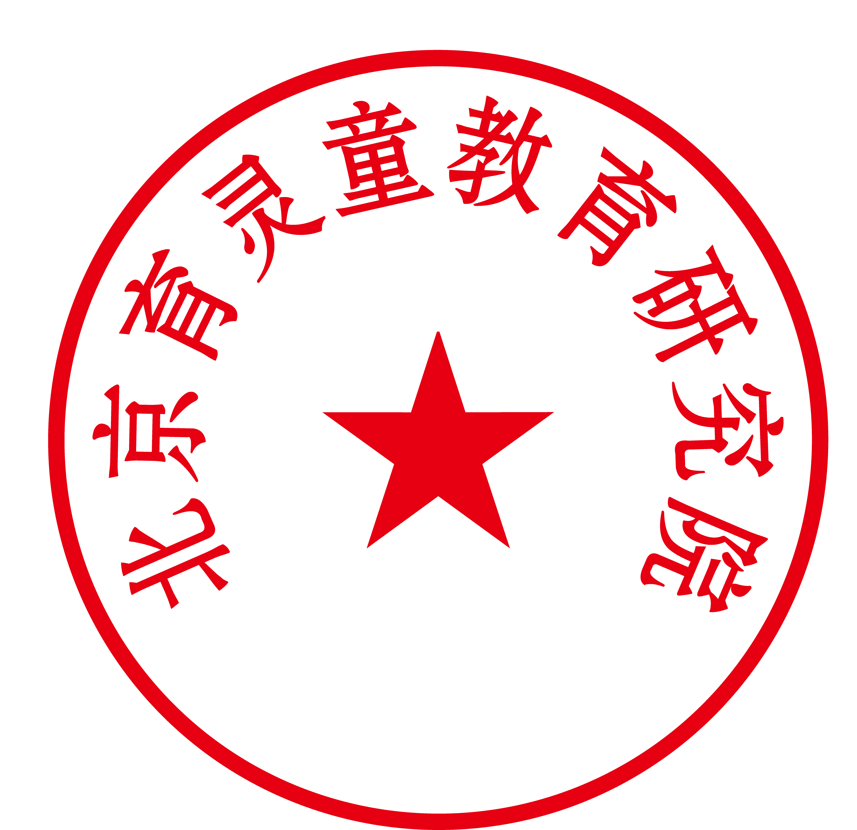
Q Q: 23967162 99974326
北京育灵童教育研究院
二零一二年十月二十一日
附件一：
第三届全国“幼儿国学创新课程教学评比活动”
报名表

幼 儿 园 信 息 | 幼儿园名称
幼 儿 园 信 息 | 通讯地址
幼 儿 园 信 息 | 园 长 | 姓 名 |  | 手 机
幼 儿 园 信 息 | 园 长 | 电 话 |  | 邮 箱
幼 儿 园 信 息 | 幼儿园性质 | □公立 □私立 □其他
参 评 活 动 简 介 | 参评教师总数  人 | 主讲教师： 人  配课教师： 人
参 评 活 动 简 介 | 参评课程总数  节 | 小班： 节 中 班： 节  大班： 节 学前班： 节
参 评 活 动 简 介 | 参评资料总数 | 影像： 份  教案： 份
幼儿园意见和要求：

园长签名：
幼儿园公章：
年 月 日
初评意见：

专家组：
年 月 日

附件二：
授权声明

本人执教的幼儿国学课 活动，现报送育灵童教育研究院参加优秀活动评选。本活动不存在侵犯他人知识产权或其他成果的内容。本人同意育灵童教育研究院对活动进行专题研究、交流、展示和推广。
特此声明。

任课教师：
年 月 日

附件三：
第三届全国“幼儿国学创新课程教学观摩活动”
日程表

时间 | 内容 | 人员
12月7日 地点：北京市秀园幼儿园
08:30-09:00 | 报到、参观环境
09:00-09:30 | 幼儿国学精品课 | 基地园优秀老师
09:30-10:00 | 幼儿国学精品课 | 基地园优秀老师
10:00-10:30 | 幼儿国学精品课 | 基地园优秀老师
10:30-11:00 | 幼儿国学精品课 | 基地园优秀老师
11:00-12:00 | ◇专家点评  - 全体合影留念
12:00-13:30 | 午餐
13:40-15:00 | 快乐中国娃手工DIY | 聂 艳 老师
15:00-15:30 | 幼儿园国学优秀录像课、优秀教案颁奖仪式
15:40-16:40 | 全国教育科学‘十二五’规划立项课题“中国传统文化与幼儿素质教育研究”开题仪式 | 李壮鹰教授等
12月8日
上午 | 参观游览国学经典教育示范幼儿园  - 北京市九龙幼儿园  - 北京市丰台一幼
下午 | 自由活动

附件四：
第三届全国“幼儿国学创新课程教学观摩活动”
专家名单
李壮鹰 | 北京师范大学文学院教授、博士生导师
李宏珍 | 北京市秀园幼儿园园长
秦 鸿 | 总参61599部队幼儿园园长
陈 波 | 北京市农林科学院幼儿园园长
乔莉葳 | 内蒙古包钢幼教处第四幼儿园园长
张 颖 | 内蒙古包钢幼教处第四幼儿园教学园长
李艳萍 | 河北省保定铁路幼儿园园长
宁洪然 | 河北省保定铁路幼儿园教学园长
周 华 | 天津市河东区第十幼儿园园长
张秀芳 | 天津市东丽区第一幼儿园园长
苏俊英 | 天津市河北区第十幼儿园园长
黄国宏 | 河北省保定市白沟第一幼儿园园长
赵武倩 | 北京育灵童教育研究院副院长，“快乐中国娃”课程主编
王春华 | 北京育灵童教育研究院高级讲师，“快乐中国娃”课程编委
刘 珊 | 北京育灵童教育研究院高级讲师，“快乐中国娃”课程编委

附件五：
第三届全国“幼儿国学创新课程教学观摩活动”
报名表
幼儿园名称
联 系 人 |  |  | 电 话 |  | E-mail或QQ号
姓 名 | 性 别 | 职 务 |  | 办公电话 | 手 机
培训费用  及  付款方式 | 是否参与“幼儿国学创新课程教学评比”活动，并收到确认通知□是□否
培训费用  及  付款方式 | 培训费：380元/人（含培训费、资料费、证书费、午餐费、参观考察交通费）
培训费用  及  付款方式 | 付款方式：□电汇 □银行转账 □现场办理
培训费用  及  付款方式 | 选择电汇或银行转账方式付款的参会单位，请于12月7日前办理财务手续  账 号：11-251 001 040 002 952  户 名：北京育灵童科技发展有限公司  开户行：中国农业银行海东支行上地分理处
宾馆预定 | □自订 □会务组代订

联系方式：010-62971219 010-82897368 010-82896103——8030∕8052
联 系 人： 赵老师（13621328441） 石老师（13601111372）
邮 箱：zhaoying_1113@163.com；shirui180219@163.com；kuailezhongguowa@126.com
传 真：010-82896104 QQ：赵老师23967162 石老师99974326
（确认后，请于11月30日前将此回执表传真或通过电子邮件发送至组委会以便我们的筹备工作。复印有效）
注：因场地有限，每个幼儿园限报三名老师参加观摩活动。

附件六：
第三届全国“幼儿国学创新课程教学观摩活动”
相关事项

一、会议地点：北京市朝阳区教委秀园幼儿园
二、会务组：
联系方式：010-82893577、82893500
联 系 人：赵老师（13621328441）石老师（13601111372）
传 真：010-82896104
邮 箱：zhaoying_1113@163.com shirui180219@163.com
QQ: 赵老师23967162 石老师99974326
三、会议地点乘车路线：
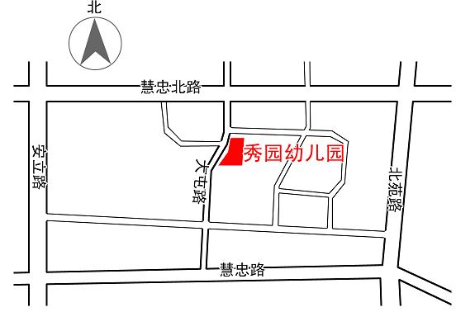

1、北京站：乘地铁2号线换乘5号线到大屯路东站从B口出，步行到安慧北里秀园幼儿园
2、北京南站：乘地铁4号线换乘5号线到大屯路东站从B口出，步行到秀园幼儿园
3、北京西站：直接乘坐387路（17站）到达秀园，步行到秀园幼儿园

4、首都机场：乘出租车到朝阳区安慧北里秀园幼儿园
或乘机场快轨换乘5号线到大屯路东站从B口出，步行到秀园幼儿园
四、会议地点周边宾馆信息（步行可达会场）：
宾馆名称 | 地 址 | 会员价及备注 | 联系电话
7天连锁酒店  （北京鸟巢店） | 北京市朝阳区亚运村安慧北里逸园23号楼 | 单人大床间：257元  双人标间：287元 | 64961388前台
格林豪泰酒店  （北京亚运村店） | 北京市朝阳区安慧北里雅园1号楼 | 单人大床间：299元  双人标间：259元∕309元 | 64953288前台
速8酒店  （北京鸟巢店） | 北京市朝阳区安慧北里安园8号楼 | 单人大床间：非会员388元，会员358元  双人标间：非会员318元，会员248元 | 51402266前台
温馨提示：请您确定好行程后，尽早打电话预定宾馆。预定时请提供您的个人信息和本次会议主办单位名称（育灵童教育研究院），上述宾馆即可按上述会员价为您预留房间。如果您需要寻求与人合住，请提前和会务组联系，我们将为您统一协调。

附件七：
第三届全国“幼儿国学创新课程教学评比暨观摩活动”
选课目录

内 容 | 活 动 | 活动名称 | 经典原文或古诗名称
弟  子  规  （上） | 2 | 《时间很珍贵》 | 泛爱众，而亲仁。有余力，则学文。
弟  子  规  （上） | 4 | 《变暖了》 | 冬则温，夏则清，晨则省，昏则定。
弟  子  规  （上） | 5 | 《你好！再见！》 | 出必告，反必面，居有常，业无变。
弟  子  规  （上） | 7 | 《不藏东西》 | 物虽小，勿私藏，苟私藏，亲心伤。
弟  子  规  （上） | 8 | 《体贴父母》 | 亲所好，力为具；亲所恶，谨为去。
弟  子  规  （上） | 10 | 《让我告诉您》 | 亲有过，谏使更，怡吾色，柔吾声。  谏不入，悦复谏，号泣随，挞无怨。
弟  子  规  （上） | 12 | 《击鼓传卡》 | 丧三年，常悲咽，居处辨，酒肉绝。  丧尽礼，祭尽诚，事死者，如事生。
弟  子  规  （上） | 16 | 《小传达员》 | 长呼人，即代叫，人不在，己即到。  称尊长，勿呼名，对尊长，勿见能。
弟  子  规  （上） | 17 | 《我能大声问好》 | 路遇长，疾趋揖，长无言，退恭立。  骑下马，乘下车，过犹待，百步余。
弟  子  规  （上） | 19 | 《您来问 我来答》 | 尊长前，声要低，低不闻，却非宜。  进必趋，退必迟，问起对，视勿移。
弟  子  规  （上） | 20 | 《爷爷奶奶，我帮您》 | 事诸父，如事父；事诸兄，如事兄。
弟  子  规  （上） | 21 | 《洗洗小手》 | 朝起早，夜眠迟，老易至，惜此时。  晨必盥，兼漱口；便溺回，辄净手。
弟  子  规  （上） | 27 | 《宽转弯》 | 缓揭帘，勿有声，宽转弯，勿触棱。
弟  子  规  （上） | 28 | 《看谁拿得稳》 | 执虚器，如执盈；入虚室，如有人。
弟  子  规  （上） | 29 | 《不去凑热闹》 | 事勿忙，忙多错，勿畏难，勿轻略。  斗闹场，绝勿近；邪僻事，绝勿问。
弟  子  规  （上） | 30 | 《礼貌的小客人》 | 将入门，问孰存；将上堂，声必扬。  人问谁？对以名，吾与我，不分明。
弟  子  规  （上） | 32 | 《旋转小舞台》 | 对饮食，勿拣择，食适可，勿过则。

三  字  经  （上） | 2 | 《孟母教子》 | 昔孟母，择邻处。子不学，断机杼。
三  字  经  （上） | 3 | 《五子登科》 | 窦燕山，有义方。教五子，名俱扬。
三  字  经  （上） | 4 | 《长大后的我》 | 养不教，父之过。教不严，师之惰。  子不学，非所宜。幼不学，老何为。
三  字  经  （上） | 6 | 《找朋友 懂礼仪》 | 为人子，方少时。亲师友，习礼仪。
三  字  经  （上） | 7 | 《黄香温席》 | 香九龄，能温席。孝于亲，所当执。
三  字  经  （上） | 9 | 《结绳记事》 | 首孝弟，次见闻。知某数，识某文。  一而十，十而百，百而千，千而万。
三  字  经  （上） | 10 | 《太阳、月亮、星星》 | 三才者，天地人。三光者，日月星。  三纲者：君臣义，父子亲，夫妇顺。
三  字  经  （上） | 12 | 《奇妙的司南》 | 曰南北，曰西东，此四方，应乎中。
三  字  经  （上） | 19 | 《管鲍之交》 | 父子恩，夫妇从。兄则友，弟则恭。  长幼序，友与朋。君则敬，臣则忠。  此十义，人所同。
三  字  经  （上） | 20 | 《逗号与句号》 | 凡训蒙，须讲究。详训诂，明句读。
三  字  经  （上） | 21 | 《读《小学》，懂礼节》 | 为学者，必有初。《小学》终，至《四书》。
三  字  经  （上） | 22 | 《《论语》中的大智慧》 | 《论语》者，二十篇。群弟子，记善言。  《孟子》者，七篇止。讲道德，说仁义。
三  字  经  （上） | 23 | 《曾子杀猪》 | 作《中庸》，子思笔。中不偏，庸不易。  作《大学》，乃曾子。自修齐，至平治。
三  字  经  （上） | 24 | 《孔子和《六经》》 | 《孝经》通，《四书》熟。如《六经》，  始可读。《诗》《书》《易》，《礼》《春秋》，  号《六经》，当讲求。
三  字  经  （上） | 25 | 《韦编三绝》 | 有《连山》，有《归藏》，  有《周易》，三《易》详。
三  字  经  （上） | 26 | 《伏生智藏《尚书》》 | 有典谟，有训诰，有誓命，《书》之奥。
三  字  经  （上） | 27 | 《中华娃娃学礼仪》 | 我周公，作《周礼》。著六官，存治体。  大小戴，注《礼记》。述圣言，礼乐备。
三  字  经  （上） | 28 | 《孔鲤读《诗》》 | 曰《国风》，曰《雅》《颂》，号四诗，当讽咏。  《诗》既亡，《春秋》作。寓褒贬，别善恶。
三  字  经  （上） | 29 | 《春秋三传》 | 三传者，有《公羊》，有《左氏》，有《谷梁》。
三  字  经  （上） | 30 | 《老子出关》 | 经既明，方读子。撮其要，记其事。  五子者，有荀扬，文中子，及老庄。
三  字  经  （上） | 31 | 《我的成长小书》 | 经子通，读诸史。考世系，知终始。

古  诗  （上） | 1 | 海上升明月 | 望月怀远（节选）
古  诗  （上） | 3 | 牵牛织女星 | 七夕
古  诗  （上） | 4 | 月寄相思情 | 子夜吴歌•秋歌
古  诗  （上） | 5 | 嫦娥奔月 | 江楼感旧
古  诗  （上） | 6 | 中秋月团圆 | 中秋月
古  诗  （上） | 7 | 秋江夕照 | 暮江吟
古  诗  （上） | 8 | 九九重阳 | 九月九日忆山东兄弟
古  诗  （上） | 9 | 花中四君子 | 饮酒（节选）
古  诗  （上） | 10 | 登高望远 | 登高（节选）
古  诗  （上） | 12 | 夜半钟声 | 枫桥夜泊
古  诗  （上） | 13 | 庐山瀑布 | 望庐山瀑布
古  诗  （上） | 14 | 五岳之首 | 望岳
古  诗  （上） | 15 | 阴山脚下 | 敕勒歌
古  诗  （上） | 17 | 江清月近人 | 宿建德江
古  诗  （上） | 18 | 轻舟已过万重山 | 早发白帝城
古  诗  （上） | 19 | 黄河“几”道弯 | 凉州词
古  诗  （上） | 21 | 梅雪争春 | 雪梅
古  诗  （上） | 22 | 风雪夜归人 | 逢雪宿芙蓉山主人
古  诗  （上） | 23 | 独钓寒江雪 | 江雪
古  诗  （上） | 24 | 以诗邀友 | 问刘十九
古  诗  （上） | 25 | 冬至夜思家 | 邯郸冬至夜思家
古  诗  （上） | 26 | 誓破楼兰 | 从军行
古  诗  （上） | 27 | 墙角梅花 | 梅花
古  诗  （上） | 28 | 龙城飞将 | 出塞
古  诗  （上） | 29 | 腊八粥 | 腊日（节选）
古  诗  （上） | 30 | 除夕夜 | 除日
古  诗  （上） | 31 | 过大年 | 元日
古  诗  （上） | 32 | 闹元宵 | 正月十五夜灯

